UNIVERSIDADE ABERTA
E-FÓLIO A
Nome: António José Estêvão Cabrita
Número: 1002404
Turma: 01
Licenciatura em Ciências de Informação e Documentação
HISTÓRIA DA ARTE PORTUGUESA II
Docente: Dra. Alexandra Gago da Câmara
Março 2012

A ARTE PROTOBARROCA EM PORTUGAL
O protobarroco situa-se entre os reinados de D. João IV e de D. Pedro II, momento de transição entre o Maneirismo e o Barroco que, atinge o seu apogeu no reinado de D. João V, segue a doutrina da Contra-Reforma e os ditames do Concílio de Trento e tem por pano de fundo a Restauração e as guerras subsequentes.
No contexto político e religioso destaca-se a importância da imagem como forma de afirmação das forças e doutrinas que urgia impor, tornando-se aquela numa forma de propaganda.
A Igreja, com a Contra-Reforma, determina a “imagem” como meio fundamental para a pedagogia e para a evangelização. Para tanto, as obras deverão obedecer ao objectivo de, ao serem observadas, a mensagem, previamente preparada, ser facilmente compreendida e, também, a sua memória mantida. Pretende-se a invocação e veneração de Santos, relíquias e a adoração de Cristo, de forma simples, directa e compreensível preterindo-se os sentidos estético e filosófico.
Politicamente, viviam-se momentos difíceis com as guerras da Restauração, que depauperavam financeiramente o país. A nova dinastia da Casa de Bragança, com D. João IV, utilizou a imagem como forma de legitimação e afirmação do seu reinado e do reino, novamente independente.
Artisticamente assiste-se a um rompimento com o Maneirismo pelo esgotamento da fórmula e pela necessidade de obter novas formas que respeitem a doutrina tridentina, mas também pela morte ou fim de actividade de alguns dos melhores mestres no final de quinhentos. Debate-se, também, com a grande influência do manuelino e do estilo-chão, pelo sentido nacionalista que agora importa de novo assegurar e com os fortes sentimentos de providencialismo e de messianismo baseados nas Trovas de Bandarra e reforçados com o Quinto Império do padre António Vieira. Concorre-se assim para uma “continuidade de soluções tradicionais” que, isolados do exterior enveredam por “experiências decorativistas” como é o caso da talha e do azulejo.
Com a “Corte na aldeia” as encomendas de arte eram escassas e deviam-se sobretudo a mecenas de relevância social menor. Com o advento da Restauração da Independência os artistas passam a receber mais encomendas régias, da nobreza, da aristocracia, principalmente retratos, e da Igreja, sobretudo de pinturas, esculturas e decorativos como a talha e o azulejo. Clientela rigorosa quanto ao produto final, relativamente à imagética e à mensagem. Assim, “respeitando as normas saídas do Concílio de Trento, os seus jogos de claro-escuro, gestos largos e torsão das formas revelam preocupações criativas inovadoras”.
Os artistas tendem também a afirmar-se e a pretender alcançar “um novo estatuto de liberalidade, (…) através de textos e petições e de organismos de classe”, como a Irmandade de S. Lucas (confraria dos pintores de Lisboa), de quem Avelar Rebelo foi eleito Juiz pelos seus pares, valorizando a sua prestação artística, enquanto profissão, e romperem assim com o estatuto de mestres oficinais.
Para finalizar, sugerem-se três imagens demonstrativas do percurso da arte portuguesa no período que precede o Maneirismo e antecede o Barroco pleno português.

Retrato de D. João IV por José de Avelar Rebelo (PDVV)
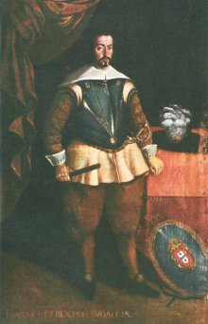
Nascido em Lisboa, com “actividade conhecida entre 1630 e 1657, gozou do proteccionismo” de D. João IV. “No Paço Ducal de Vila Viçosa pintou os tectos da sala do Cântico dos Cânticos e das Delícias da Música. Sob o mecenato ducal empreendeu uma viagem de estágio a Madrid. Desde 1637 que o pintor se encontra regularmente em Lisboa, com a sua mulher D. Joana de Andrade. Fervoroso restauracionista, impor-se-á com o 1º de Dezembro sendo designado pintor régio”.
Encontramos assim, no Paço de Vila Viçosa, o retrato de D. João IV, imagem propagandística com propósito bem definido como meio para legitimação e afirmação do trono.
Em pose real, de bastão de comando e armadura, com imagem de guerreiro, a que se acresce o escudo com as armas de Portugal, em compromisso com o ar palaciano, de homem político pela restante indumentária, sapatos e cenário.
Figura 1 - Retrato de D. João IV 220x342, Avelar Rebelo, 1643 (Paço de Vila Viçosa)

Igreja de Nossa Senhora da Piedade (Santarém)
De arquitectura centralizada em cruz grega, foi mandada edificar no ano de 1664, por iniciativa de D. Afonso VI, sob traças do arquitecto régio João Nunes Tinoco. O templo, que só ficou concluído no reinado de D. Pedro, foi erguido sobre os alicerces de uma ermida, fundada em 1611. Levantada em sinal de agradecimento pelo "Milagre da Senhora da Piedade" ocorrido em 11 de Julho de 1663, que viria a concorrer, segundo a crença popular e religiosa, para a vitória portuguesa na batalha do Ameixial em Junho 1663).
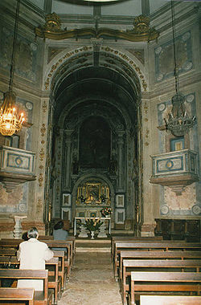
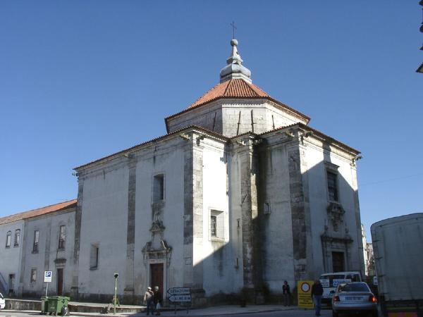
A traça maneirista de estrutura centralizada deveu-se ao arquitecto da Casa Real, João Nunes Tinoco. No entanto, a partir de 1688 a superintendência das obras ficou a cargo de Roque Monteiro Paim e a cúpula foi desenvolvida segundo o risco do mestre-de-obras Jácome Mendes.
Figura 2 - Igreja de Nossa Senhora da Piedade (1664), Santarém (Exterior)
O edifício, em cruz grega, apresenta um corpo central octogonal, encimado por cúpula de dimensões apreciáveis.
A arquitectura da igreja integra-se dentro da tradição 'chã' da arquitectura portuguesa da Restauração. Anunciadora de um “barroco internacional”, beneficia-se assim, em simultâneo e pela primeira vez, através do “único edifício com intenções comemorativas do séc. XVII”, quer o interesse político, de afirmação do rei e do reino, quer o interesse eclesiástico ao evocar os milagres de uma Santa, dando cumprimento à doutrina tridentina.
Figura 3 - Igreja de Nossa Senhora da Piedade (1664), Santarém (interior)

Pietà de Frei Cipriano da Cruz (Coimbra – MNMC)
Escultura da Nossa Senhora da Conceição, a Pietà, é hoje atribuída ao beneditino Frei Cipriano da Cruz, conhecido como escultor de Tibães, na sua actividade em Coimbra (1685-1690) se dedica à decoração do colégio da sua Ordem, onde se inclui esta peça
“A Pietá esteve, durante muito tempo, atribuída a Juan de Juni, por se considerar que a arte espanhola seria a que melhor terá exprimido a profundidade do sentimento deste tema, tão difundido desde a Idade Média; hoje são consideradas evidentes quer na trajectória do mestre beneditino, quer as analogias estilísticas com a sua restante obra.
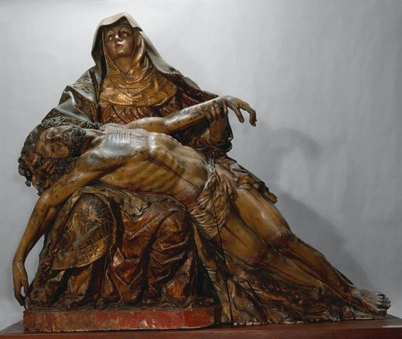
Para resolução deste equívoco foi decisiva a publicação do investigador Robert Smith (1968) que apresentou o elenco das obras produzidas, e à data identificadas, do escultor beneditino Frei Cipriano da Cruz”.
Obra de grande qualidade e dramatização religiosa, na dor de N. Senhora e nas chagas de Cristo que a policromia acentua, com uma mensagem de “aceitação de dor necessária à redenção”, tudo em conformidade com as normas de Trento, aproxima-se já do pleno Barroco na forma e detalhe do panejamento.
Figura 4 - Pietà Séc. XVII. 1685-1690,
137 x 152 x 64,5 cm (MNMC)
Considerada modelo, veio a conhecer várias réplicas ao longo do séc. XVIII.

Bibliografia
Bibliotecas Municipais de Lisboa. 1º de Dezembro de 1640. [Em linha]. Disponível em http://blx.cm-lisboa.pt/ (acedido em 2012-03-30).
IGESPAR. [Em linha]. Disponível em http://www.igespar.pt/pt/ (acedido em 2012-03-30).
MNMC - Museu Nacional de Machado de Castro. [Em linha]. Disponível em http://mnmachadodecastro.imc-ip.pt/ (acedido em 2012-03-29).
Mosteiro dos Jerónimos. [Em linha]. Disponível em http://www.mosteirojeronimos.pt/ (acedido em 2012-03-29).
Museu de Arte Sacra do Funchal. Pintura Portuguesa. [Em linha]. Disponível em http://www.museuartesacrafunchal.org/arteportuguesa/portuguesa_pintura.html (acedido em 2012-03-30).
PEREIRA, Fernando António Baptista. História da Arte Portuguesa - Época moderna. Lisboa: UAb, 1992.
PEREIRA, José Fernandes. O barroco do século XVII: transição e mudança. Vol. III, em HISTÓRIA DA ARTE PORTUGUESA, de Paulo (Dir.) PEREIRA, 11-47. Lisboa: Círculo de Leitores, 1995.
PEREIRA, Paulo. Arte Portuguesa: História essencial. Lisboa: Círculo de Leitores, 2011.
REAL, Miguel. INTRODUÇÃO À CULTURA PORTUGUESA. Lisboa: Planeta, 2011.
RODRIGUES, Dalila. OBRAS-PRIMAS DA ARTE PORTUGUESA: Escultura. Lisboa: ATHENA, 2011.
SERRÃO, Vítor. História da Arte em Portugal - O Barroco. Lisboa: Presença, 2003.
SERRÃO, Vítor. História da Arte em Portugal: O Renascimento e o Maneirismo. Lisboa: Presença, 2002.
SIPA-Sistema de Informação para o Património Arquitectónico. [Em linha]. Disponível em http://www.monumentos.pt (acedido em 2012-03-29).

Créditos
Figura 1 – Bibliotecas Municipais de Lisboa. 1º de Dezembro de 1640. [Em linha]. Disponível em http://blx.cm-lisboa.pt/gca/?id=878 (acedido em 2012-03-30).
Figuras 2 e 3- SIPA-Sistema de Informação para o Património Arquitectónico. [Em linha]. Disponível em http://www.monumentos.pt/Site/APP_PagesUser/SIPA.aspx?id=2086 (acedido em 2012-03-29)
Figura 4 - MNMC - Museu Nacional de Machado de Castro. [Em linha]. Disponível em http://mnmachadodecastro.imc-ip.pt/pt-PT/coleccoes/escultura/ImageDetail.aspx?id=146
Imagens
Figura 1 - Retrato de D. João IV 220x342, Avelar Rebelo, 1643 (Paço de Vila Viçosa) 3
Figura 2 - Igreja de Nossa Senhora da Piedade (1664), Santarém (Exterior) 4
Figura 3 - Igreja de Nossa Senhora da Piedade (1664), Santarém (interior) 4
Figura 4 - Pietà Séc. XVII. 1685-1690, 137 x 152 x 64,5 cm (MNMC) 5

Item Notas | Área | Nota | Percentagem | A suas opiniões
E-fólio A | Avaliação electrónica | 3,00 | 75,00 % | O e-fólio revela bons conhecimentos sobre a matéria avaliada. Trabalho entregue com atraso.

REAL, 2011:180
SERRÃO, 2003:13
Idem
Museu de Arte Sacra do Funchal. Pintura Portuguesa. [Em linha]. Disponível em http://www.museuartesacrafunchal.org/arteportuguesa/portuguesa_pintura_img6.html
SERRÃO, 2002: 254
Mosteiro dos Jerónimos. Artistas. [Em linha]. Disponível em http://www.mosteirojeronimos.pt/pt/index.php?s=white&pid=226
PEREIRA, 1995:15
Mosteiro dos Jerónimos. Artistas. [Em linha].
Origem, descrição e tipificação obtidas em IGESPAR. Igreja de Nossa Senhora da Piedade. [Em linha]. Disponível em http://www.igespar.pt/pt/patrimonio/pesquisa/geral/patrimonioimovel/detail/74861/
SERRÃO, 2002: 134
PEREIRA, 1995:38
MNMC. Pietà. [Em linha]. Disponível em http://mnmachadodecastro.imc-ip.pt/pt-PT/coleccoes/escultura/ContentDetail.aspx?id=146
PEREIRA, 1995. 31

